我们演示了如何使用VS2010来新建一个工程，并且教大家如何一步步解决头文件包含错误、lib库引用错误 及dll链接错误。但是，每次建一个工程都这么费时，岂不是很不爽，而且每个工程都要copy一份cocos2d-x、cocoaDension和box2d文件夹，还有配置lib,dll，太耗时，这样太浪费空间了！

    那么，有没有什么办法不这么麻烦呢？当然是有的。这篇教程的目的就是教大家如何更轻松地创建一个新的工程。主要有2个方法：

    方法一：（官方做法）

1. 打开F:\cocos2d-1.0.1-x-0.9.1目录下的cocos2d-win32.vc2010.sln文件，然后右键点击解决方案，选择"添加"—"新建项目"，如下图：

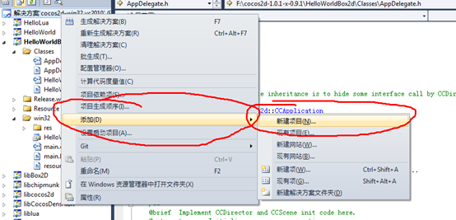

    接下来，从已安装的模板中选择cocos2d-x，然后选择cocos2d-x win32 Application，最后在下方给新建工程取一个名字为"HelloWorldBox2D"，如下所示：（注意默认位置F:\cocos2d-1.0.1-x-0.9.1不能更改！！！）

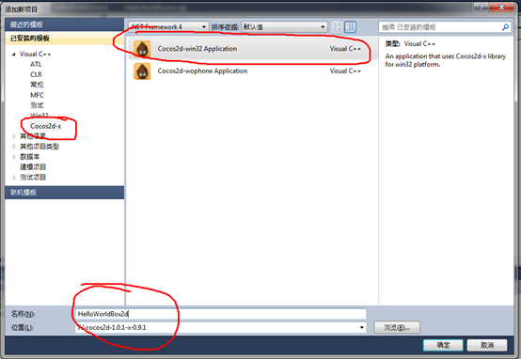

    建好项目之后，直接右建HelloWorldBox2d，然后设置为启动项目，然后再按"Ctrl+F5"好完成 了！简单吧，下面是运行效果截图：

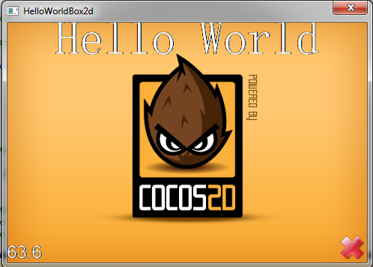

方法二：

   在前一篇教程的基础之上，不打开F:\cocos2d-1.0.1-x-0.9.1\cocos2d-win32.vc2010.sln文件，而是新建一个工程。然后，我们不是copy文件夹、lib和dll了。我们只需要把release版本的dll全部复制到c:\Windows\System32目录下去。（由于cocos2d-x生成的debug版链接库和release版链接库名字一样，所以只需要把release复制过去就行了，我实验了一下，debug模式下链接release动态链接库也是可行的。）

    接下来，我们要做一点其它的事了。

1. 首先在D盘建立一个文件夹cocos2d-xSources，然后把Box2D,cocos2dx,CocosDenshion拷贝到这个目录下面，并且再新建一个文件夹libs，具体目录结构如下图：

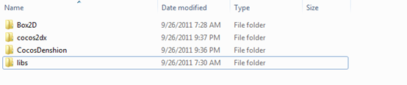

然后把F:\cocos2d-1.0.1-x-0.9.1\Release.win32目录下的

libcocos2d.lib

libEGL.lib

libgles_cm.lib

libCocosDenshion.lib

iconv.lib

libxml2.lib

     zlib1. Lib

全部拷贝到刚刚新建的libs目录下面去。

1. 接下来，我们要设置VC的头文件包含目录和库引用目录：选择"属性管理器",然后选择Debug | Win32，如下图所示：

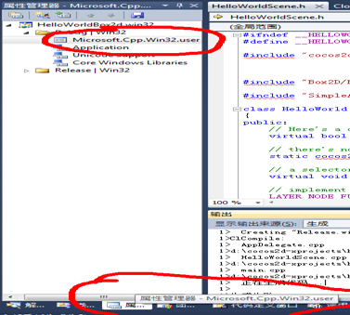

然后双击打开Microsoft.Cpp.Win32.user这个文件，然后选择VC++目录，如下图：

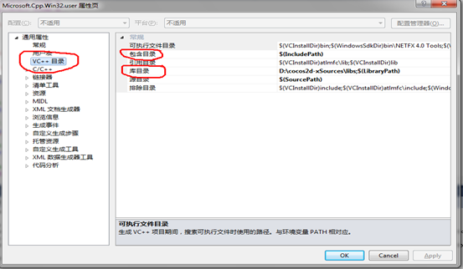

接下来我们要更改右边的"包含目录"和"库目录"，在右边的空白地方点击一下，

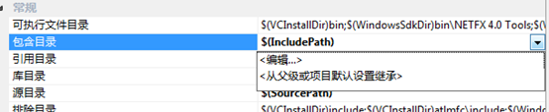

然后选择"编辑"，如下图所示的目录都添加进去就OK了：

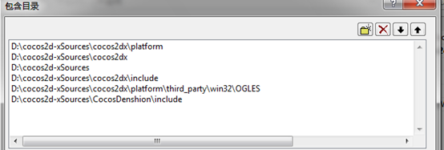

   然后"Ctrl+F5"，哈哈，成功！你把项目设置改成debug和release都能编译并运行成功。不过debug生成的exe文件可能被360认为是病毒。。。无语啊！然后，你再试着重新新建一个项目试试，哈哈，一样可以编译通过并运行成功，而且少了很多不必要的设置。这种方法有个缺点，就是查看不到cpp实现。不过我觉得这个方法更轻巧。方法一虽然好，设置也简单，但是当你写了很多工程以后，会发现加载非常之慢，特别是配置不好的同学。对于方法二，如果cocos2d-x升级了，也就是重新生成lib和dll，然后覆盖之前的就行了。接着再拷贝Box2D,cocos2dx,CocosDenshion三个文件夹，也是覆盖就OK！